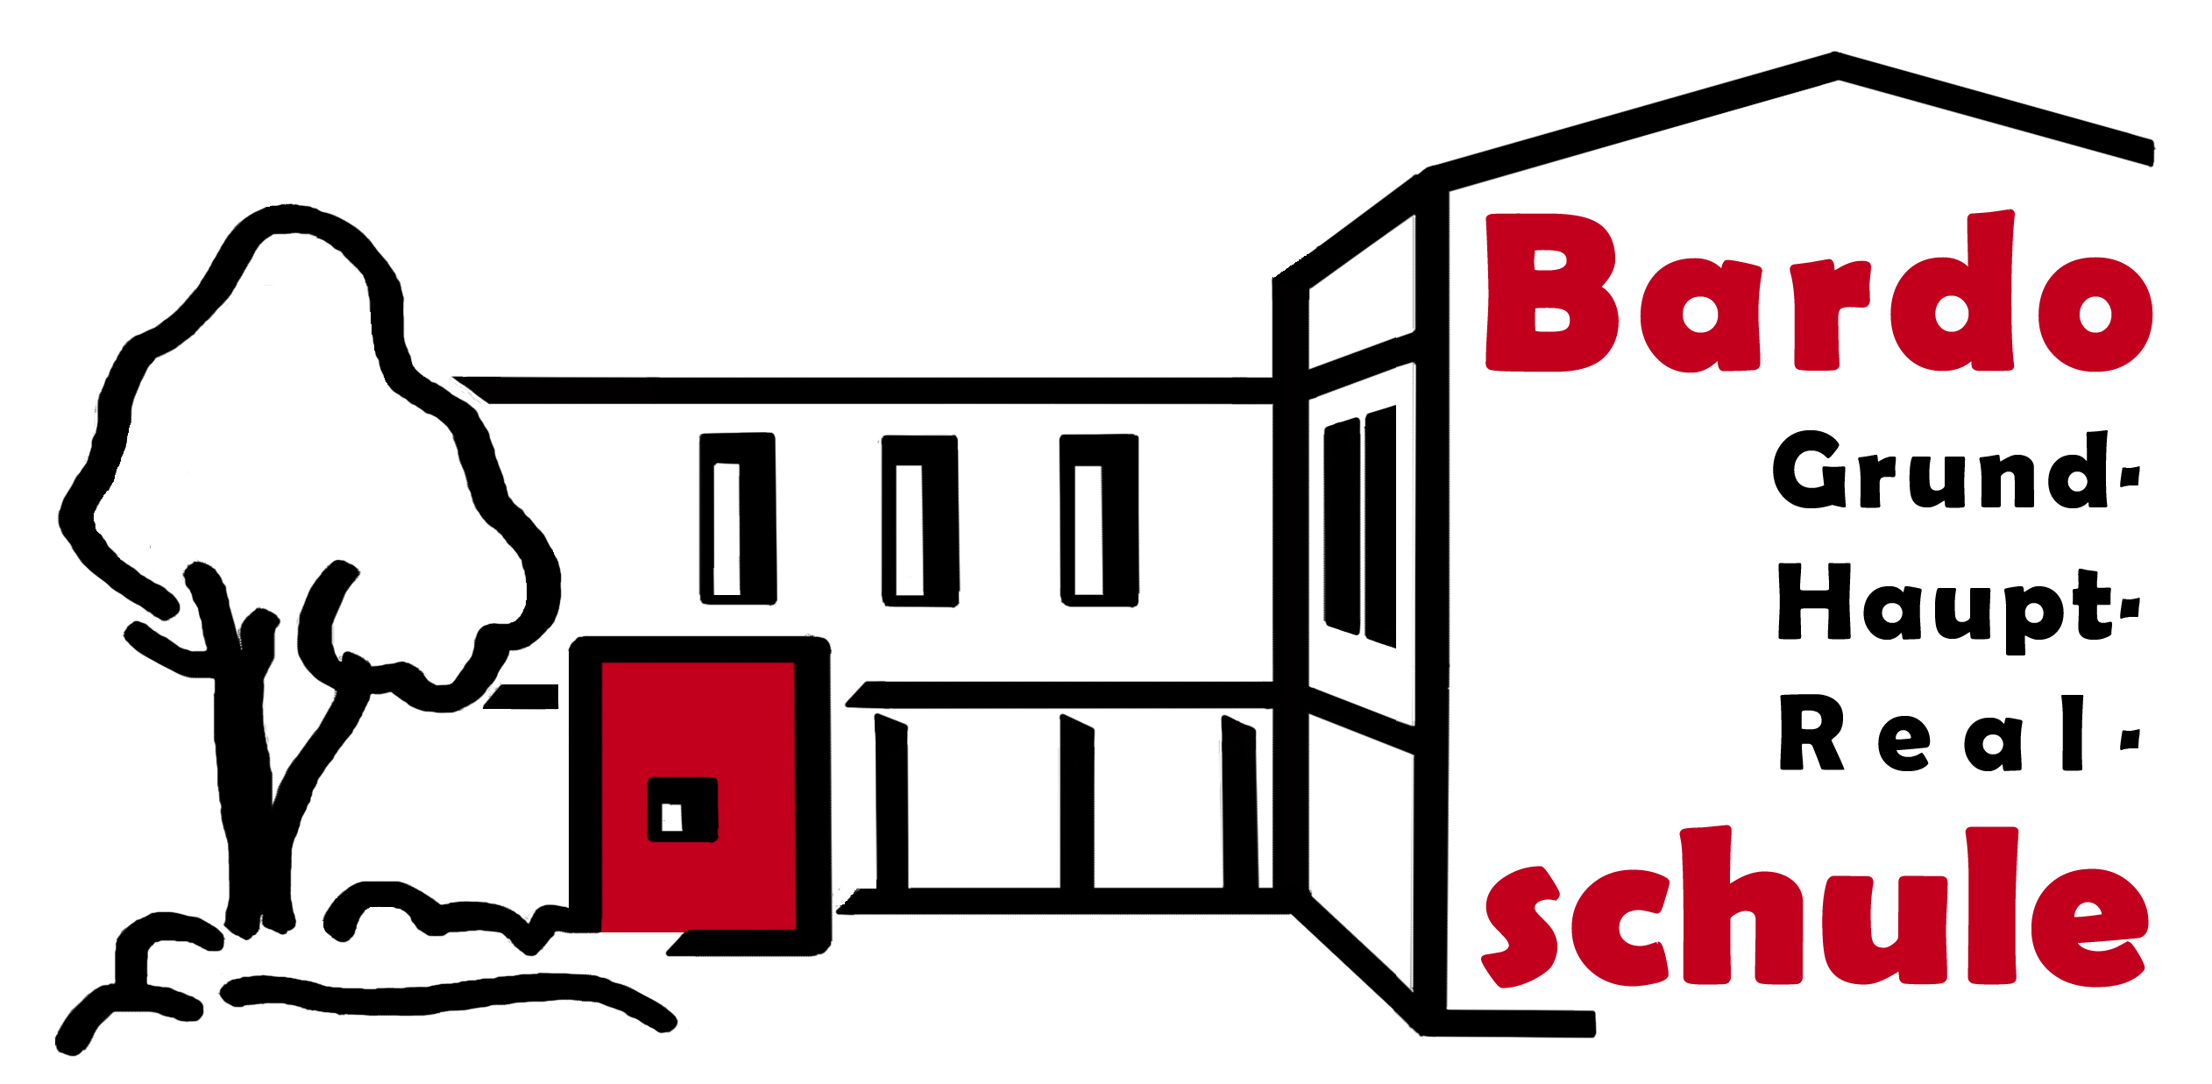
Abt-Richard-Str.3, 36041 Fulda
Tel.: 0661 79063
Fax: 0661 79066
E-mail: poststelle@bardoschule.
fulda.schulverwaltung.hessen.de
Datum: 30.07.2026
Servicebüro für Berufsvorbereitung und Betriebspraktika

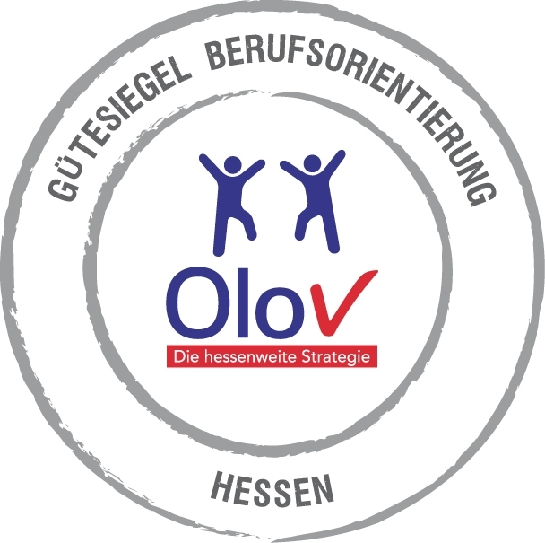

Elternabend Berufsorientierung – Messe Berufsorientierung

Sehr geehrte Damen und Herren,

die Bardoschule ist kürzlich von der hessischen Kultusministerin als „Starke Schule. Deutschlands beste Schulen, die zur Ausbildungsreife führen“, ausgezeichnet worden.
Gleichzeitig erhält sie für die nächsten drei Jahre das „Gütesiegel Berufsorientierung Hessen“.

Unsere berufsorientierten Projekte sind hessenweit einmalig und zukunftsorientiert und werden vom Staatlichen Schulamt, von der Industrie- und Handelskammer als auch von der Kreishandwerkerschaft gewünscht und unterstützt. Eine erfolgreiche und nachhaltige Berufswahl kann unserem Ermessen nach jedoch nur vollständig gelingen, wenn die Eltern des einzelnen Schülers in den Berufsorientierungsprozess von Beginn an stärker eingebunden werden. Bisherige Elternabende und Informationsveranstaltungen signalisierten oft nur ein mangelndes Interesse seitens der Eltern, sodass neue Formen der Zusammenarbeit gefunden werden müssen.

Mit dem Elternabend Berufsorientierung – der Messe Berufsorientierung am 17. Nov. 2011 möchte die Bardoschule ein neues Angebot für Eltern schaffen, das sich von den bisherigen Angeboten in Struktur und Inhalt unterscheidet.

Die Schüler der Klassen H7, H8, H9 sind Teil des Vorbereitungsteams. Jede Klasse gestaltet ein Angebot an diesem Abend. Die Schüler bereiten das Catering vor, ein Saftladen ist im Gespräch, eine neu gegründete Schülerfirma bietet ihre Waren an u.v.m.
Die Eltern finden nunmehr ein Forum vor, indem sie vom passiven Zuhörer zum aktiven Teilnehmer werden. Entsprechend ihrem Interesse und Anliegen können sie sich mit ihren Kindern an den unterschiedlichen Beratungsangeboten dieser Veranstaltung orientieren und mit den jeweiligen Anbietern ins Gespräch kommen.
Selbstverständlich sind die Realschüler der Jahrgangsstufe 8-10 mit ihren Eltern zu dieser Veranstaltung eingeladen.

Sehr gerne möchten wir Ihrem Betrieb die Gelegenheit geben sich den Eltern zu präsentieren, Ausbildungsmöglichkeiten vorzustellen und den passenden Nachwuchs anzuwerben. Schnupperpraktika können angeboten und verabredet werden.

Im Anhang finden Sie das offizielle Einladungsschreiben.

Wir stehen Ihnen jederzeit zu einem Gespräch zur Verfügung und freuen uns auf eine positive Nachricht von Ihnen.

Mit freundlichen Grüßen

Joachim Trost (Koordinator Schule & Beruf)

Abt-Richard-Str.3, 36041 Fulda
Tel.: 0661 79063
Fax: 0661 79066
E-mail: poststelle@bardoschule.
fulda.schulverwaltung.hessen.de
Datum: 30.07.2026
Servicebüro für Berufsvorbereitung und Betriebspraktika

Sehr geehrte Eltern der 7. und 8. und 9. Hauptschulklassen der Bardoschule

Suchen Sie mit Ihrer Tochter/Ihrem Sohn ein geeignetes Betriebs- oder Jahrespraktikum H9 „Fit für die Lehre“?

Interessieren Sie die Angebote der Bardoschule zur beruflichen Orientierung?

Möchten Sie und Ihr Kind Alternativen zur weiterführenden Schule nach dem Hauptschulabschluss kennen lernen?

Möchten Sie ihr Kind bei der Suche nach einem passenden Ausbildungsplatz unterstützen?

Dann sind Sie herzlich eingeladen!
zum
etwas anderen Elternabend:
Messe Berufsorientierung

Am Donnerstag den 17.11.2011 um 18:00 Uhr

Wir bieten Ihnen:

- Einen Überblick über die Angebote zur Berufsorientierung der Bardoschule
- Die Agentur für Arbeit bietet sich als Partner für die Berufsorientierung und Ausbildungsplatzsuche an.
- Die Kreishandwerkerschaft steht für Fragen rund um Ausbildung und Berufsorientierung zur Verfügung, präsentiert offene Lehrstellen im Handwerk und informiert über das Online-Bewerberportal "Tooldu".
- Die Industrie- und Handelskammer informiert über Ausbildungsberufe für Betriebe in Industrie, Handel und Dienstleistung.
- Verschiedene Betriebe stellen sich vor und bieten Praktikumsplätze an.
- Eine gemütliche Atmosphäre. Für einen kleinen Imbiss zum Selbstkostenpreis ist gesorgt.

Nutzen Sie die Chance gemeinsam mit Ihrem Sohn/ Ihrer Tochter erste Schritte in Richtung Berufsleben zu gehen.

Es freut sich auf Sie: das Team Berufsorientierung der Bardoschule

Sollte noch Fragen aufkommen stehen wir Ihnen gerne zur Verfügung
Joachim Trost (Schulkoordinator Berufsorientierung) 0661-79063
Eva Nicolai (ArbeitsCoach Landkreis Fulda) 0151-54372788
Christian Völkel (Berufseinstiegsbegleiter) 01525-6363485

Gerne sind auch Freunde und Familienangehörige eingeladen

Abt-Richard-Str.3, 36041 Fulda
Tel.: 0661 79063
Fax: 0661 79066
E-mail: poststelle@bardoschule.
fulda.schulverwaltung.hessen.de
Datum: 30.07.2026
Servicebüro für Berufsvorbereitung und Betriebspraktika

Sehr geehrte Eltern der Klassen R8, R9 und R10

Suchen Sie mit Ihrer Tochter/Ihrem Sohn ein geeignetes Betriebs- oder Jahrespraktikum im Rahmen der schulischen Berufsvorbereitung“?

Interessieren Sie die Angebote der Bardoschule zur beruflichen Orientierung?

Möchten Sie und Ihr Kind Alternativen zur weiterführenden Schule nach dem Realschulabschluss kennen lernen?

Möchten Sie ihr Kind bei der Suche nach einem passenden Ausbildungsplatz unterstützen?

Dann sind Sie herzlich eingeladen!
zum
etwas anderen Elternabend:
Messe Berufsorientierung

Am Donnerstag den 17.11.2011 um 18:00 Uhr

Wir bieten Ihnen:

- Einen Überblick über die Angebote zur Berufsorientierung der Bardoschule
- Die Agentur für Arbeit bietet sich als Partner für die Berufsorientierung und Ausbildungsplatzsuche an.
- Die Kreishandwerkerschaft steht für Fragen rund um Ausbildung und Berufsorientierung zur Verfügung, präsentiert offene Lehrstellen im Handwerk und informiert über das Online-Bewerberportal "Tooldu".
- Die Industrie- und Handelskammer informiert über Ausbildungsberufe für Betriebe in Industrie, Handel und Dienstleistung.
- Verschiedene Betriebe stellen sich vor und bieten Praktikumsplätze und Ausbildungsplätze an.
- Eine gemütliche Atmosphäre. Für einen kleinen Imbiss zum Selbstkostenpreis ist gesorgt.

Nutzen Sie die Chance gemeinsam mit Ihrem Sohn/ Ihrer Tochter erste Schritte in Richtung Berufsleben zu gehen.

Es freut sich auf Sie: das Team Berufsorientierung der Bardoschule

Sollte noch Fragen aufkommen stehen wir Ihnen gerne zur Verfügung
Joachim Trost (Schulkoordinator Berufsorientierung) 0661-79063
Eva Nicolai (ArbeitsCoach Landkreis Fulda) 0151-54372788
Christian Völkel (Berufseinstiegsbegleiter) 01525-6363485

Gerne sind auch Freunde und Familienangehörige eingeladen

Teilnahmebestätigung

An der Veranstaltung „Messe Berufsorientierung“ am 17. Nov. 2011

meiner Tochter/meines Sohnes ................................ .................................. Klasse ...........
(Vorname) (Nachname)

nehmen wir mit ........... Personen teil.

nehmen wir nicht teil. (Nichtzutreffendes bitte durchstreichen)

Fulda, ....................
.......................................................................

(Unterschrift der Erziehungsberechtigten)

.................................................................................................................................................

Teilnahmebestätigung

An der Veranstaltung „Messe Berufsorientierung“ am 17. Nov. 2011

meiner Tochter/meines Sohnes ................................ .................................. Klasse ...........
(Vorname) (Nachname)

nehmen wir mit ........... Personen teil.

nehmen wir nicht teil. (Nichtzutreffendes bitte durchstreichen)

Fulda, ....................
.......................................................................

(Unterschrift der Erziehungsberechtigten)

